vio Belief 优化

背景：近期售后多次反映vio在部分场景会有失效问题
[飞书20251024-092415.mp4] | [video_20251024_035621.mp4]

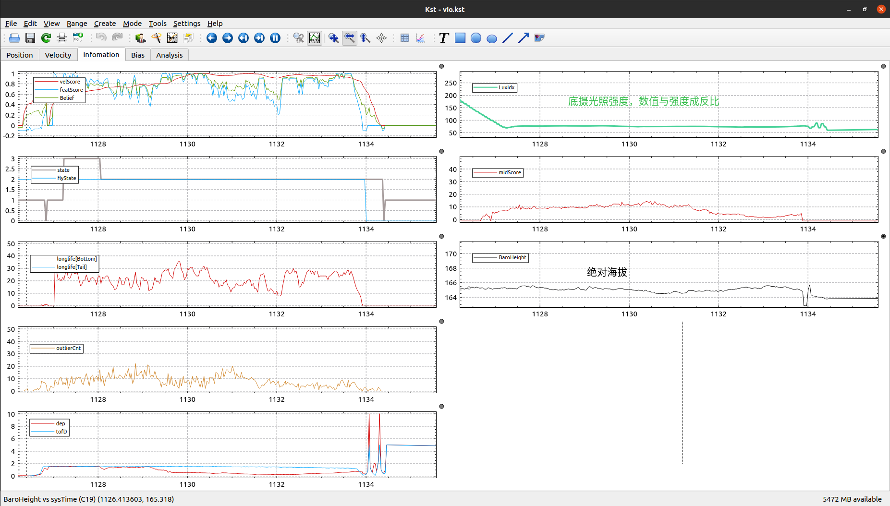  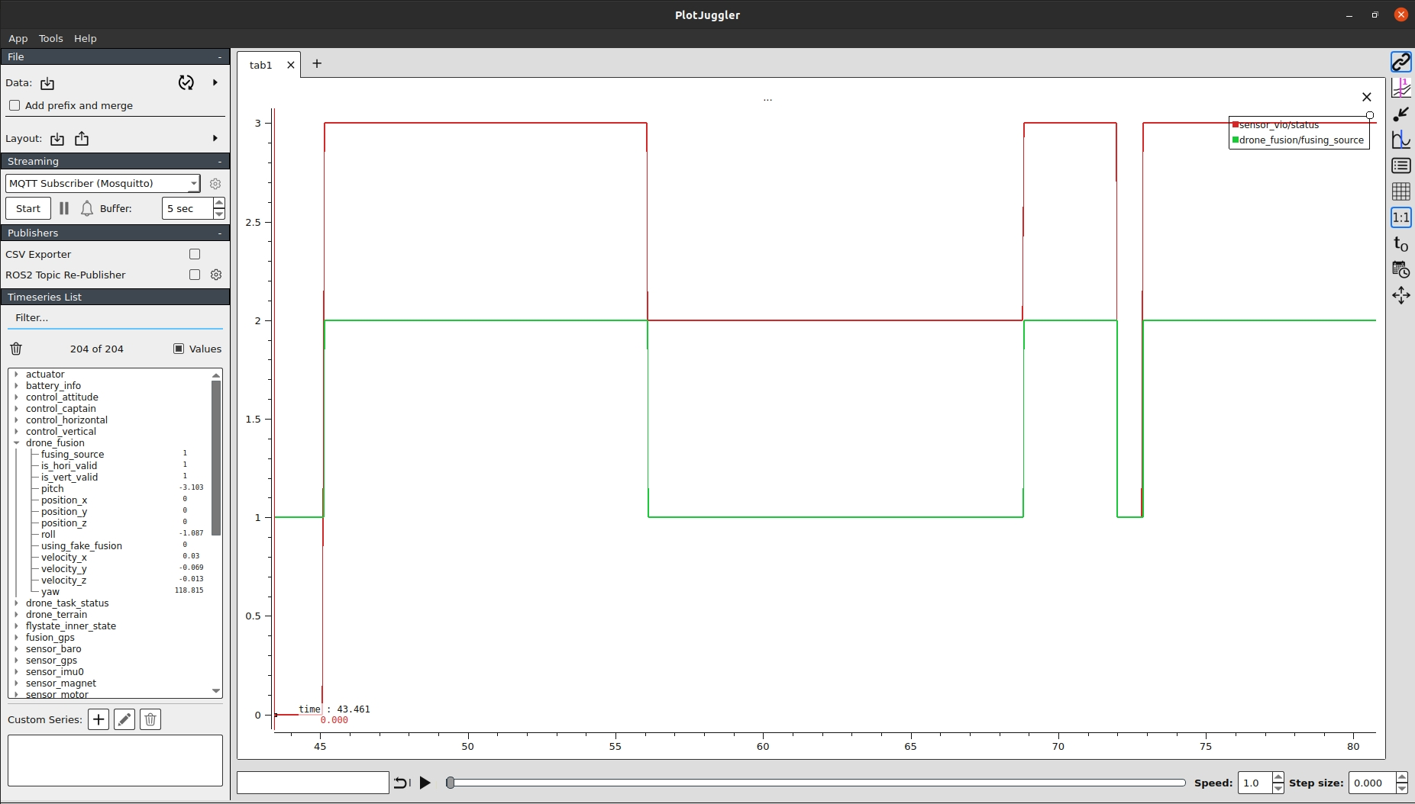 | 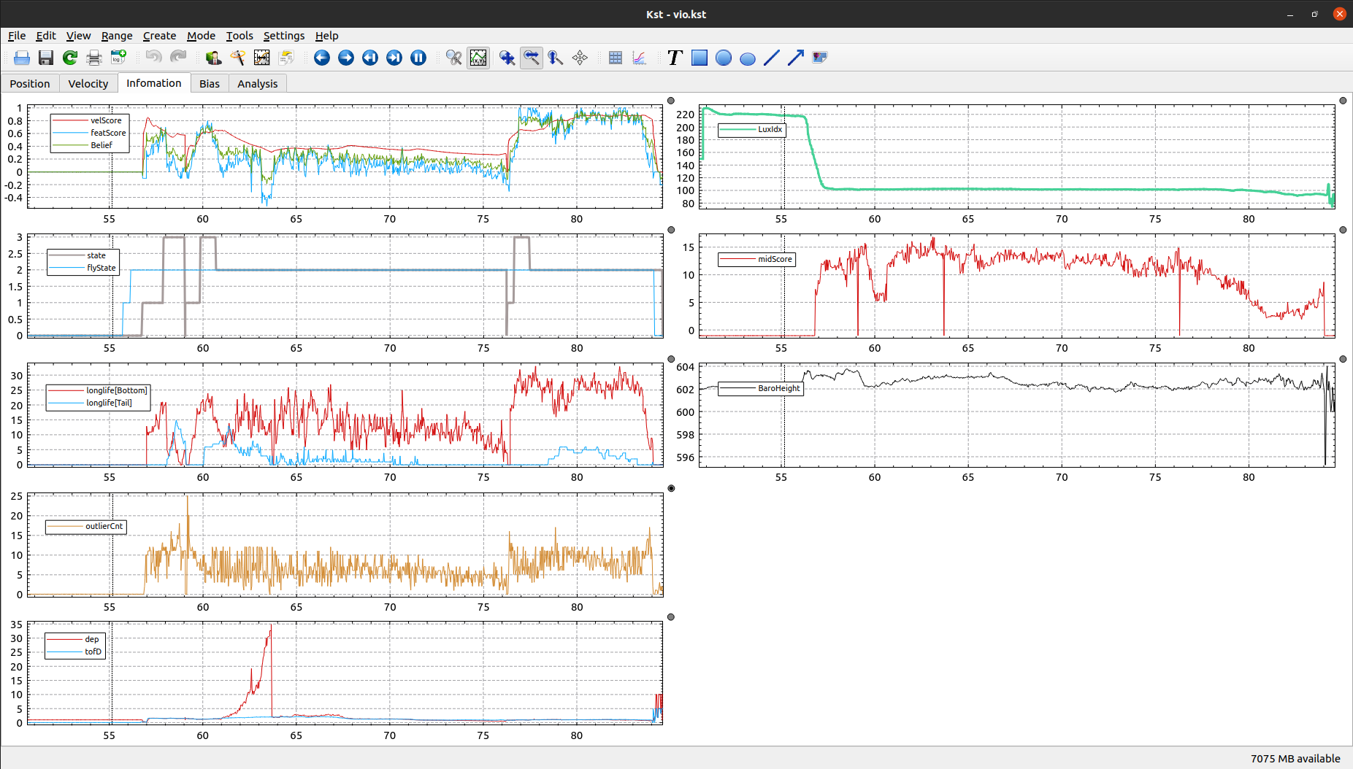  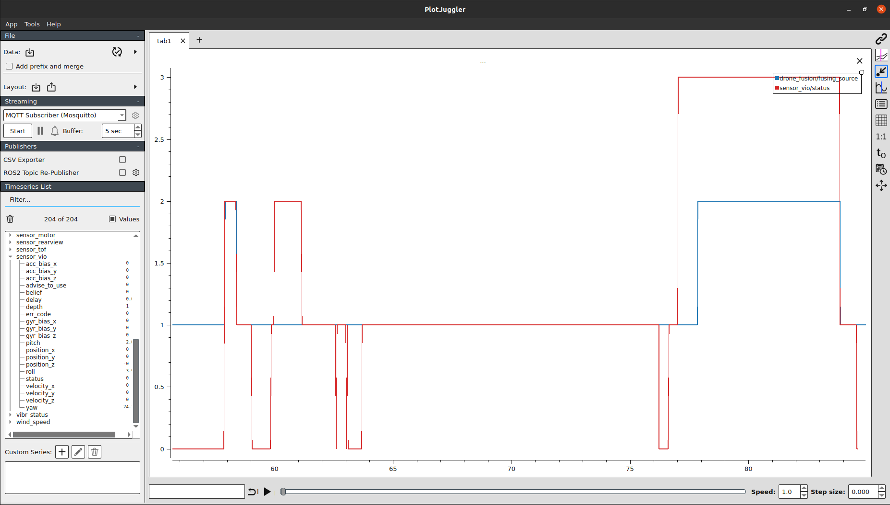

问题定位：
可以看到主要原因是在比较多的边缘纹理有所失效，具体来说是由于vio在直线特征比较多的情况下并不会影响vio的置信度导致最终vio会给飞控传入错误的状态，导致飞机无法在特殊地形下切换到gps定位模式进行定位导致飞机有所飘移。

优化方式：
目前的置信度计算公式，主要由covScoreRatio * score_.covScore以及score_.featScoreAvg加权获得：
其中featScoreRatio * score_.featScoreAvg;目前并没有考虑边缘特征的影响，只考虑了深度以及外点以及尾摄的影响
Julia
// 计算综合置信度
belief_ = covScoreRatio * score_.covScore + featScoreRatio * score_.featScoreAvg;
目前的实现方式是增加了边缘特征的统计以及对featScoreRatio * score_.featScoreAvg;的影响，来提升鲁棒性
Julia
//边缘特征过多，降低特征评分
if (featureOverview_.longlifeCnt[0] > 0) {
double edge_ratio = static_cast<double>(featureOverview_.edgeCnt) /
featureOverview_.longlifeCnt[0];
if (edge_ratio > 0.3) {
score_.featScoreAvg -= 0.5 * edge_ratio;
}
}

边缘特征如何得到：
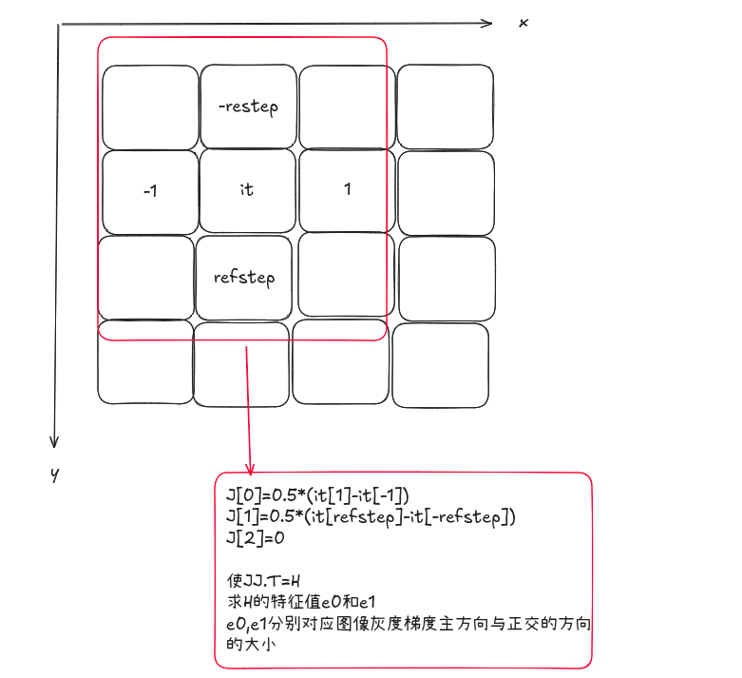
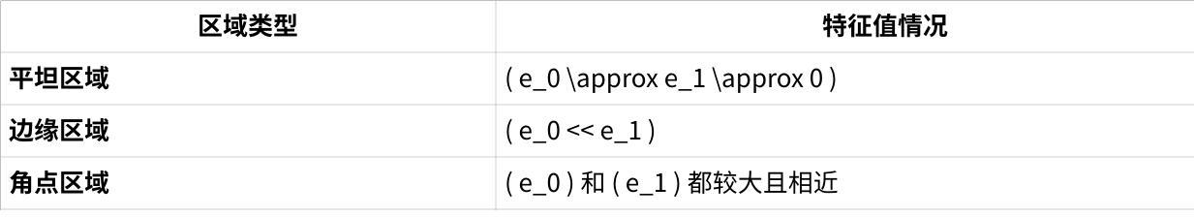
点击图片可查看完整电子表格

